ТРАНСФОРМАТОРЫ ЭЛЕКТРОННОЙ АППАРАТУРЫ
Трансформаторами называются статические устрой-
ства, обеспечивающие преобразования параметров переменных
напряжений и токов. Трансформаторы позволяют: изменять
уровни и фазу напряжений (токов); согласовывать сопротив-
ления источника сигнала и нагрузки; разделять цепи по
постоянному току; изменять форму переменного напряжения
(тока).
В настоящее время преимущественно применяются элект-
ромагнитные трансформаторы, принцип работы которых ос-
нован на преобразовании энергии электрического поля в энер-
гию магнитного поля и обратном преобразовании последней.
Тем самым осуществляется передача электрической энергии
из одной цепи в другую. Такой трансформатор состоит из
ферромагнитного магнитопровода и расположенных на нем
обмоток. Обмотка, подключаемая к первичной питающей сети
(источнику сигнала), называется первичной, а обмотки,
к которым подключаются цепи нагрузки,— вторичными.
Различают трансформаторы питания электронной аппара-
туры и сигнальные трансформаторы.
Трансформаторы питания электронной аппаратуры —
это трансформаторы малой мощности, предназначенные для
преобразования напряжения электрической сети в напряжения,
необходимые для питания электронных устройств.
Сигнальные трансформаторы—это трансформаторы ма-
лой мощности, предназначенные для точной передачи, преоб-
разования и запоминания электрических сигналов. Их подраз-
деляют на входные (обеспечивающие согласование входных
сопротивлений электронных узлов и источников сигнала),
выходные (обеспечивающие согласование выходных сопротив-
лений электронных устройств с сопротивлениями нагрузок)
и импульсные (обеспечивающие преобразование и формирова-
ние импульсных сигналов).
Магнитопроводы трансформаторов электронной аппаратуры
имеют различные конфигурации. Широко используются стер-
жневые, броневые и тороидальные конструкции (рис. 1.15).
Трансформаторы со стержневыми магнитопроводами
(рис. 1.15, а) имеют неразветвленную магнитную цепь, облада-
ют относительно большим значением потока рассеяния и луч-
шими условиями охлаждения обмоток, так как они располагаются на разных стержнях. Такие конструкции менее чувст-
вительны к внешним магнитным полям, в связи с тем что
ЭДС помехи, наводимые в обеих катушках, противоположны
по знаку и частично или полностью уничтожаются. Указанные
преимущества делают их предпочтительными при изготовлении
трансформаторов большой мощности. Недостатки их — боль-
шие потоки рассеивания и большие, чем у броневых трансфор-
маторов, массогабаритные показатели. Броневые трансфор-
маторы (рис. 1.15, б) имеют разветвленную магнитную цепь.
Обмотки располагаются на среднем стержне. Такие трансфор-
маторы относятся к числу наиболее простых и дешевых
в производстве. Недостатками их являются относительно
высокая чувствительность к наводкам, большая величина
потока рассеяния и плохое охлаждение обмоток.
Трансформаторы на тороидальных сердечниках (рис. 1.15, в)
наиболее сложные и дорогие. Основными преимуществами их
являются весьма малая чувствительность к внешним магнит-
ным полям и малое значение потока рассеяния. Обмотки
в трансформаторах тороидальной конструкции наматывают
равномерно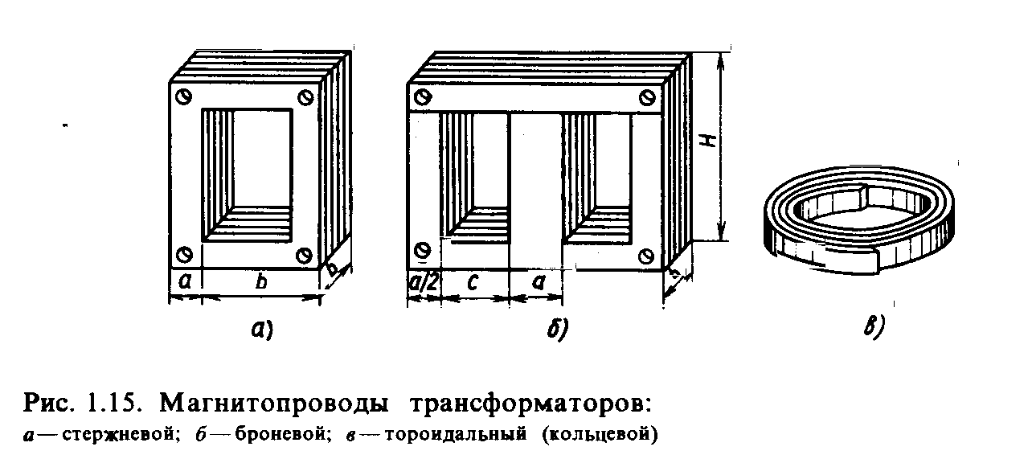 по всему тору, что позволяет еще более уменьшить
магнитные потоки рассеяния.
Для уменьшения потерь на вихревые токи магнитопроводы
изготовляют из тонких пластин трансформаторной стали
(шихтованные), покрытых с одной стороны слоем изолиру-
ющего лака или оксида. Сборка сердечника из пластин,
толщина которых меньше 0,1н-0,2 мм, неудобна и плохо
поддается автоматизации. В случаях тонкого магнитного
материала удобнее и дешевле оказываются «витые сердечники»,
навиваемые из стальной ленты необходимой толщины. Их
часто называют ленточными.
Пластинчатые магнитопроводы собирают из отдельных
пластин встык или внахлест. При сборке встык все пластины
составляются вместе и собираются одинаково. Магнитопровод
состоит из двух частей, которые соединяются вместе. Это
облегчает сборку и разборку трансформатора и позволяет
получить воздушные зазоры, необходимые для нормальной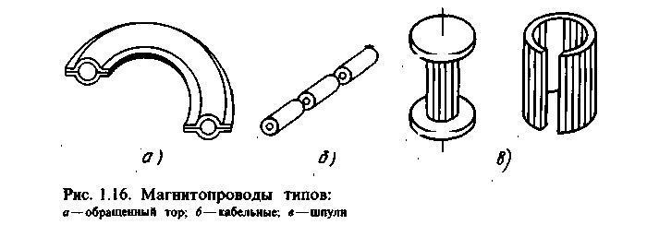
работы дросселя низкой частоты. При сборке внахлест пла-
стины чередуются так, чтобы у соседних пластин разрезы
были с разных сторон. При этом уменьшается магнитное
сопротивление магнитопровода, но трудоемкость сборки уве-
личивается.
Броневые и стержневые ленточные магнитопроводы изготов-
ляют, как правило, из холоднокатаной стали и собирают
встык из двух отдельных половин подковообразной формы.
Ленточные магнитопроводы по сравнению с пластинчатыми
допускают применение на 20—30% большей магнитной ин-
дукции, имеют лучшее заполнение объема магнитопровода
обмотками, меньшие электромагнитные потери и повышенный
кпд.
Магнитопроводы для трансформаторов изготовляют неско-
лько типов. Броневые ленточные: ШЛ—с наименьшей массой;
ШЛМ—со сниженным расходом меди; ШЛО—с увеличенной
шириной окна; ШЛП—с наименьшим объемом; ШЛР—на-
именьшей стоимости; стержневые ленточные ПЛ; ПЛВ—с
наименьшей массой; ПЛМ—с уменьшенным расходом меди;
ПЛР—наименьшей стоимости; тороидальные ленточные с на-
именьшей массой—ОЛ.
Известны также трансформаторы, в которых магнитоп-
роводы выполнены в виде полого кольца, внутри которого
располагаются обмотки — обращенный тор (рис. 1.16, а),
в форме трубки—кабельные (рис. 1.16, б), в форме шпули
(рис. 1.16, в). Конструкции трансформаторов с магнитопрово-
дами кабельного типа и типа «шпуля» показаны на
рис. 1.17, а, б. 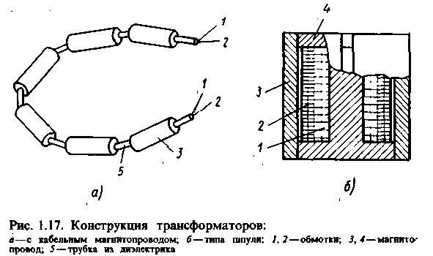
Свойства трансформатора определяются магнитными свой-
ствами материала магнитопровода, который должен иметь
минимальное магнитное сопротивление для основного потока.
На рис. 1.18, а, б, изображена типичная зависимость магнитной
индукции В от напряженности Н магнитного поля, соответ-
ствующая изменению Н от — Н_{т} до +Н_{т}. Изображенная
гистерезисная петля называется предельной. Она получается,
если амплитуда Н_{т} достаточно велика. Основная кривая
намагничивания, показанная на рисунке пунктирной линией,
является важной характеристикой магнитного материала
и представляет собой геометрическое место вершин частных
симметричных петель гистерезиса, соответствующих различным
величинам Н_{т}. При наличии в функциях Н(1) или В(1)
постоянной составляющей соответствующая петля гистерезиса
несимметрична. Материал магнитопроводов характеризуется
следующими основными параметрами: индукцией насыщения
В„ остаточной индукцией В_{г}, магнитной проницаемостью
ц = 5/ Н и площадью петли гистерезиса. Применяются матери-
алы, имеющие большие значения магнитной проницаемости
ц и индукции насыщения В„ а также малую площадь петли
гистерезиса, определяющей величину тепловых потерь в маг-
нитопроводе. 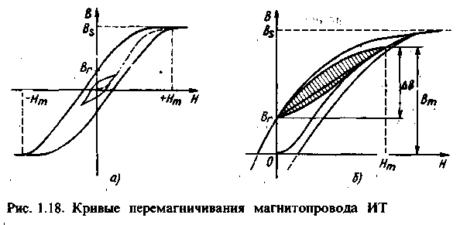
Выбор материала (электротехнические стали, пермаллои,
ферриты) зависит от назначения и свойств трансформатора.
Для низкочастотных силовых трансформаторов используют
холоднокатаные текстурированные ленточные стали, например 3411, 3421 и др. Они имеют пониженные удельные потери,
высокую индукцию насыщения, высокую магнитную проница-
емость в средних и сильных полях.
Для сигнальных трансформаторов широко применяются
пермаллои 50НП, 79НМ, 80НХС и т. д., причем сплавы 79НМ
и 80НХС ввиду малой индукции насыщения (5_{S}«0,7 Т) не
рекомендуют использовать в цепях, где имеет место подмаг-
ничивание постоянным током. Ферриты используются обычно
в трансформаторах, работающих на повышенных частотах
(выше нескольких десятков кГц). Их применение ограничено
из-за низкой индукции насыщения (0,4—0,5 Тл) и сильной
температурой зависимости параметров. В основном использу-
ются марганец-цинковые ферриты марок 6000 НМ, 4000 НМ,
2000 НМ, 1500 НМЗ, 1000 НМЗ, 700 НМ (первые цифры указы-
вают номинальные значения магнитной проницаемости ц маг-
нитного материала).
Расчет трансформатора в общем случае представляет задачу,
в которой число неизвестных больше числа связывающих их
уравнений. Ввиду этого приходится задаваться некоторыми
исходными электромагнитными и конструктивными величинами
на основе опыта ранее спроектированных трансформаторов.
В настоящее время для многих условий разработаны унифи-
цированные трансформаторы. Поэтому необходимо определить
возможность применения этих трансформаторов для заданных
условий и требований. Если это не удается, то исходя из
условий работы должна быть определена конструкция транс-
форматора, выбран материал сердечника, определены числа
витков обмоток, диаметры их проводов и другие параметры
неунифицированного трансформатора. При этом, как правило,
должны быть учтены требования к определенным технико-
экономическим показателям, которые зависят от назначения
трансформатора. При проектировании трансформаторов для
летательных аппаратов они должны иметь минимальные
удельные массу и объем. Требованию наименьшей стоимости
должны отвечать трансформаторы стационарной аппаратуры,
выпускаемой большими сериями, и т. д.
Инженерный расчет трансформатора состоит из четырех
этапов:
- выбор типа трансформатора и его принципиальной
конструкции;
- выбор и расчет магнитопровода с определением
его основных размеров;
- электрический, конструктивный
расчеты;
- проверочный расчет.
В проектировании трансформатора любого назначения су-
щественным является выбор магнитопровода, эта операция
сводится к решению следующих двух задач: выбор типа,
конструкции, материала магнитопровода; выбор (расчет) ти-
поразмера магнитопровода.
Для маломощных трансформаторов источников питания
электронной аппаратуры типоразмер магнитопровода определяется по так называемой электромагнитной мощности Р (на
одну фазу): Р=С_{р}Р_{тл6}, где С_{р}—коэффициент, учитывающий
отношение между электромагнитной и вторичной мощностями
(выбирают из специальных таблиц); Р_{га6}—габаритная мощ-
ность.
Габаритная мощность Р_{габ} равна полусумме мощностей всех обмоток £.Р» включая первичную:
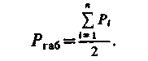
Мощность первичной обмотки зависит от значения намаг-
ничивающего тока и схемы выпрямления. Для наиболее
распространенных схем выпрямления ее можно считать равной
для схем:
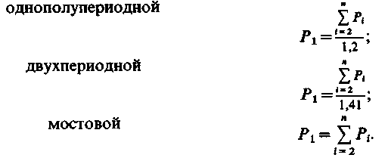
По значению электромагнитной или габаритной мощности
из специальных таблиц, имеющихся в литературе по расчету
трансформаторов, находят размеры магнитопровода. При этом
также учитывают заданные заранее допустимую температуру
перегрева обмоток (70 °С для бортовой аппаратуры, 55 °С
для наземной, 45 °С при повышенном сроке службы и снижен-
ной стоимости) и допустимую нестабильность напряжений,
которая зависит от типа аппаратуры.
После выбора размеров магнитопровода проводят элект-
рический расчет. Для этого определяют электродвижущую
силу е, индуцируемую в одном витке:
где В—выбранная магнитная индукция в магнитопроводе;
/—частота; 5_{С} — площадь сечения магнитопровода, S_{c} = a£ (см.
рис. 1.15); К_{с}—коэффициент заполнения площади сечения маг-
нитопровода сталью; К_{с} = 0,8 -н0,95.
Затем находят числа витков W в обмотках: Wi=U_{t}/e
(U_{t}—напряжение на i'-й обмотке). Определяют диаметры или
сечения проводов обмоток, подсчитывают числа витков в слое,
количество слоев, размеры катушки.
При определении сечения проводов 5_{пр} исходят из до-
пустимой плотности тока /, значения которой зависят от
конструкции трансформатора и его мощности: 5_{пр} = /,/У.
Значения J также приведены в таблицах для определенных
размеров магнитопровода. При их отсутствии можно брать
/=2А/мм², чтО\гарантирует обмотки от перегрева даже при
плохом охлаждении.
После электрического и конструктивного проводят повероч-
ный расчет: уточнение токов, падения напряжения на обмотках,
значения магнитной индукции, определение температуры пе-
регрева. Если требуемые параметры обеспечить не удается,
то выбирают следующий больший типоразмер магнитопровода
и повторяют расчет.
Сигнальные трансформаторы, обеспечивающие точ-
ную передачу аналоговых информационных сигналов, проектиру-
ют так, чтобы вносимые ими частотные и нелинейные искажения
не превышали заданных при коэффициентах трансформации,
требуемых для согласования сопротивлений источников сигнала
и нагрузок. Частотные искажения сигнала наблюдаются как
в области низких, так и в области высоких частот. В области
низких частот они обусловлены малым значением сопротивления
взаимоиндуктивности М (рис. 1.19, а), в результате чего опреде-
ленная часть электрического тока, созданного входным сигна-
лом, ответвляется в нее. В области высоких частот частотные
искажения обусловлены наличием у обмоток индуктивностей
рассеивания L,, электромагнитными потерями в магнитопроводе
R_{nor}, а также наличием у обмоток и между обмотками
паразитных емкостей С. Учесть емкости достаточно сложно из-за
того, что они имеют распределенный характер и существенно
меняются в зависимости от технологии изготовления обмоток.
Но с их наличием приходится считаться. На эквивалентной схеме
приведенного трансформатора для области высоких частот
(рис. 1.19, д) часто вводят приведенную собственную емкость
С (иногда емкость подключают параллельно взаимоиндуктивно-
сти или подключают к входным и выходным зажимам).
Для упрощения часто используют эквивалентные схемы
трансформатора для областей низких (рис. 1.19, в), средних
(рис. 1.19, г), высоких (рис. 1.19, д) частот и приведенную
к первичной обмотке эквивалентную схему (рис. 1.19, б).
Нелинейные искажения обусловлены тем, что взаимоин-
дуктивность М и сопротивление потерь /?_{пот} зависят от
значения магнитной индукции в магнитопроводе трансфор-
матора: M=f(B), R_{noT}=f(B). В результате этого соотношение
между сопротивлениями эквивалентной схемы меняется в за-
висимости от уровня входного сигнала, а соответственно
изменяется коэффициент трансформации трансформатора. Это
приводит к искажениям формы выходного сигнала, которые
называются нелинейными искажениями.
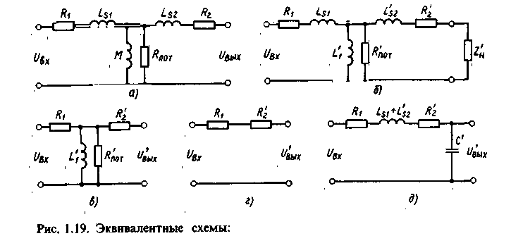
я—трансформатора; в—приведенного трансформатора; в—для областей низких частот; г—средних;
д — высоких частот; Л,, Л₂ —активные сопротивления провода обмоток; L, , L, — индуктивности
рассеяния обмоток; М—взаимоиндуктивность; Я^—сопротивление, отражающее наличие потерь
в мапштопроводе; С' — приведенная собственная емкость трансформатора

Математическая модель двухобмоточного трансформатора
в общем случае имеет вид
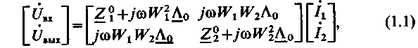
где Z? = /?₁+yroL_{sl}; Z°₂ = R₂+ja>L₂; W_{i}W₂^.₀ = M\ Wl\₀ = L\,
Л₀ — магнитная проводимость магнитопровода для магнитного
потока, пронизывающего все обмотки, А₀=1/2__{м}; Жм —^{маг}"
нитное сопротивление магнитопровода "(находят аналогично
тому, как рассмотрено в § 1.3 для катушек индуктивности);
W—число витков обмоток; М—комплексная взаимоиндук-
тивность, в которой учтено наличие потерь в магнитопроводе
(Япот); Li —комплексная индуктивность намагничивания при-
веденного трансформатора, в которой учтено наличие потерь
в магнитопроводе (./?_{ПО}А
Если вторичная обмотка традсформатора работает на
холостом ходу (Z_{H}-»oo), то ток /2 = 0 и, преобразовав (1.1),
можно записать
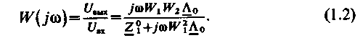
Из (1.2) видно, что в общем случае даже на холостом
ходу коэффициент передачи трансформатора W(jw) отличается
от коэффициента трансформации n=W₂IW_{v}, и только если
выполняется условие |Z?| «: L/coWfAol, коэффициенты переда-
чи и трансформации равны. При этом следует помнить, что
в (1.1) не учтены емкости обмоток, наличие которых может
привести к дополнительным погрешностям преобразования
сигналов.
Если ток вторичной обмотки отличается от нуля /2^0
то уравнение (1.1) имеет вид:
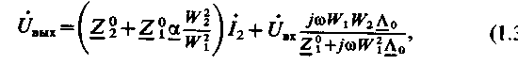
где
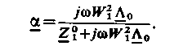
Учтя, что ^=-/2^, получим
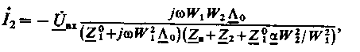
откуда
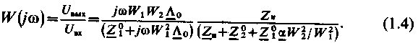
Из (1.4) видно, что подключение сопротивления нагрузки
не приводит к появлению погрешностей преобразования только
(W²\Z2+Z?a—\I.
Так
Wi/
как значение сопротивления Z-J увеличивается с повышением
частоты из-за увеличения члена JK>WL_{s2}, а также растет
сопротивление Z?, то даже в случае линейной частотно-
независимой магнитной цепи коэффициент передачи умень-
шается.
Это позволяет утверждать, что в диапазоне низких частот
основную роль в появлении погрешностей играет соотношение
между активным сопротивлением первичной обмотки и ин-
дуктивностью намагничивания (приведенный трансформатор
на холостом ходу; рис. 1.19, в). При наличии нагрузки погреш-
ность вносит также активное сопротивление вторичной об-
мотки.
В диапазоне средних частот, где сопротивление индуктив-
ности намагничивания (j(f>L_{L}'_{l}=j(t>W\Л₀) достаточно велико,
а сопротивление индуктивностей рассеивания еще мало, погреш-
ность преобразования обусловлена активными сопротивлени-
ями обмоток r! и R₂ (рис. 1.19, г).
В диапазоне высоких частот погрешность растет из-за
увеличивающегося влияния индуктивностей рассеивания об-
моток и паразитных емкостей, оцениваемых эквивалентной
емкостью С' (рис. 1.19, д).
Типоразмер сердечника для указанных трансформаторов
выбирают по двум показателям: конструктивной постоянной
нижних частот В, определяющей частотную характеристику
трансформатора в области низких частот, и конструктивной
постоянной индукции D, определяющей максимальную амп-
литуду переменной составляющей магнитной индукции В_{т},
Aft
а следовательно, и величину нелинейных искажений сигнала.
С их помощью учитывают требования получения определенной
постоянной времени первичной обмотки t = L₁/R_{l}KL'₁/R₁, от
которой зависят искажения в области низких частот и воз-
можности реализации подводимой к трансформатору мощ-
ности. Эта мощность ограничена максимально допустимым
значением магнитной индукции В_{т} в магнитопроводе.
Величины В и D связаны как с электрическими, так
и с конструктивными данными трансформатора, что и позволя-
ет составить таблицу необходимых типоразмеров сердечников.
Так, в частном случае у трансформатора, входящего в состав
каскада, работающего в режиме А, необходимые величины
В и D находят с помощью формул
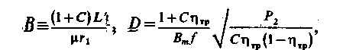
где С—коэффициент, учитывающий число параллельных жил
провода обмотки (С=0-^-2,0); ц—относительная магнитная
проницаемость материала магнитопровода; В_{т}—амплитуда
переменной составляющей индукции при максимальном сигнале
на низшей рабочей частоте; Р₂ и г|_{тр}—мощность, отдаваемая
в нагрузку, и КПД трансформатора.
С помощью специальных таблиц определяют типоразмер
магнитопровода, выбирая его так, чтобы постоянные В та D бы-
ли больше значений, найденных в результате расчета.
Числа витков обмоток выбирают исходя из условия получе-
ния требуемой индуктивности L\ и обеспечения значения
магнитной индукции, меньшего допустимого. При этом ис-
пользуют формулы
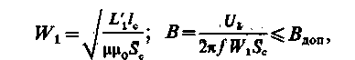
где /_{с} и 5_{С}—средняя длина магнитной силовой линии и пло-
щадь сечения магнитопровода; /—наименьшая частота.
Диаметр провода обмоток d (мм) определяют исходя из
значений их активных сопротивлений R_{t}:
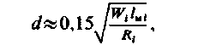
где /_{м}—средняя длина витка обмотки i из медного провода.
Если трансформатор работает на достаточно высокой
частоте (выше сотен кГц), то активное сопротивление провода
обмотки увеличивается из-за поверхностного эффекта и эффекта
близости. Для уменьшения влияния частоты на активное
сопротивление обмоток их наматывают несколькими скручен-
ными и соединенными вместе проводами (литцендратом). При
л I
этом существенно увеличивается результирующая поверхность,
по которой протекает электрический ток на повышенных
частотах и уменьшается изменение активного сопротивления
обмоток с частотой (на высоких частотах ток протекает по
поверхности, почти не проникая внутрь проводников).
Для уменьшения собственной емкости используют конст-
руктивные приемы, с помощью которых сводят к минимальным
значениям емкость между внутренним слоем обмотки и маг-
нитопроводом и емкости между слоями и обмотками. В ча-
стности, применяют секционирование обмоток, специальные
типы намоток, электростатические экраны, рациональное зазем-
ление и соединение концов, диэлектрики с малой величиной
диэлектрической проницаемости.
Импульсными трансформаторами (ИТ) называются
специальные типы сигнальных трансформаторов, которые пред-
назначены для трансформации или формирования импульсов
напряжения (тока) различной формы. Основным требованием,
предъявляемым к ИТ, является требование малых или опре-
деленных искажений формы трансформируемого импульса. На
рис. 1.20 показаны типичные искажения формы прямоугольного
импульса, который передан через импульсный трансформатор.
Увеличение длительности ?_{ф} фронта импульса (быстрого
нарастания сигнала) обусловлено действием индуктивности
рассеяния L_{ls} и собственной емкости С трансформатора.
Относительный спад A, = At/₂/^2m вершины импульса объяс-
няется конечным значением индуктивности намагничивания L_{t}.
Важной особенностью работы ИТ является то, что обычно
трансформируемые импульсы являются однополярными и по-
этому магнитопровод перемагничивают по частному несим-
метричному гистерезисному циклу, который приведен на
рис. 1.18,6. В этом случае он характеризуется импульсной
магнитной проницаемостью ц,_{я} = АВ/Н_{т}. Из рис. 1.18,6 видно,
что величина щ, может быть существенно меньше величины
\a = BJH_{m} вследствие того, что &В<В_{т}. Для увеличения
импульсной магнитной проницаемости ц , определяющей вели-
чину индуктивности импульсного
намагничивания L_{m}, необходимо ис-
пользовать в ИТ сердечники с ма-
лой величиной остаточной магнит-
ной индукции Д. и большой вели-
чиной индукции насыщения B_{s}. При
расчете ИТ необходимо также учи-
тывать размагничивающее действие
вихревых токов. Учет этого эффек-
та достигается заменой ц_{и} на ка-
жущуюся магнитную проницае-
мость |\<iv Меньшей величине
ц, соответствует и меньшая вели-
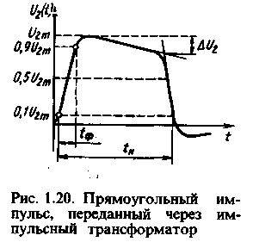
чина кажущейся индуктивности намагничивания L_{f}. Величины
ц_{ж} и L_{f} могут быть не только экспериментально измерены,
но и вычислены с достаточной для практики точностью. Для
уменьшения размагничивающих вихревых токов в магнито-
проводе необходимо уменьшать толщину пластин, которую
следует выбирать в соответствии с выражением
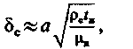
где 5_{С} — толщина пластины; р_{с}—удельное сопротивление ма-
териала магнитопровода; /„—длительность импульса; а—ко-
эффициент пропорциональности.
Из приведенной формулы видно, что при коротких им-
пульсах необходимая толщина пластин магнитопровода может
быть весьма малой (0,05 мм и меньше). В настоящее время
для трансформации импульсов длительностью /_{и}<10~⁶с при
высоких частотах их следования в ИТ используют сердечники
из феррита—материала с весьма большим удельным со-
противлением и, следовательно, с пренебрежимо малыми
потерями на вихревые токи. Необходимо отметить, что
вихревые токи уменьшают величину индуктивности намаг-
ничивания и увеличивают тепловые потери в сердечнике.
Задачей проектирования ИТ является выбор и определение
материала, типоразмера магнитопровода, числа витков, кон-
структивных габаритов обмоток, исходя из условий получения
допустимых искажений импульсов и высоких значений технико-
экономических показателей. Материал, габариты, магнито-
провода и число витков должны обеспечивать одновременное
выполнение следующих условий:
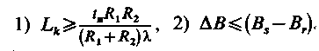
Здесь
(r_{ls} r₂, R_{r}, R_{H}—активные сопротивления первой и второй об-
моток, источника сигнала и нагрузки; АГ_{С}—коэффициент запол-
нения сталью площади сечения магнитопровода S_{c}, имеющего
среднюю длину магнитной силовой линии /_{с}).
Первое условие определяет допустимый спад вершины
импульса, а второе обеспечивает отсутствие насыщения сер-
дечника.
После окончания конструктивного расчета ИТ вычисляют
величины L_{s} и собственной емкости, определяющие искажение
импульса в области малых времен, т. е., в частности,
величину ?ф.
Отметим основные конструктивные особенности ИТ, явля-
ющиеся следствием стремления максимально уменьшить ис-
кажения импульса.
Так как величины L_{k} и L_{s} пропорциональны квадрату
числа витков, но величина индуктивности L_{s} (в отличие от
величины L_{k}) не зависит от магнитной проницаемости ц_{ж}, то
в ИТ стремятся использовать материалы с возможно большей
величиной ц_{к}. Большая величина ц_{к} позволяет получить
необходимую величину L_{k} при меньшем числе витков и выпол-
нить обмотки однослойными, равномерно распределенными
по магнитопроводу.
Для уменьшения величины собственной емкости ИТ необ-
ходимо начала (концы) однослойных обмоток приближать
друг к другу и отдалять высоковольтные обмотки от маг-
нитопровода. Желательно также оставлять магнитопровод
незаземленным.
Обычно в ИТ малой мощности используют тороидальные
магнитопроводы с очень малым магнитным полем рассеяния.
В вычислительной технике широко используются импульсные
трансформаторы на магнитопроводах с прямоугольной петлей
гистерезиса.
Для многих условий разработаны и спроектированы им-
пульсные трансформаторы малой мощности, которые нор-
мализованы и серийно выпускаются промышленностью.
Полное условное обозначение унифицированных трансфор-
маторов состоит из букв русского алфавита, указывающих на
его тип, и последующих цифр, характеризующих основные
параметры. Применяют следующие буквенные обозначения:
ТА—трансформатор питания анодных цепей; ТН—трансфор-
матор питания накальных цепей; ТАН—трансформатор пита-
ния анодно-накальных цепей; ТПП—трансформатор питания
устройств на полупроводниковых приборах; ТС—трансформа-
тор питания бытовой аппаратуры; ТТ—трансформатор пита-
ния тороидальный, ТВТ—трансформатор входной для транзи-
сторных устройств; ТОТ—трансформатор выходной для тран-
зисторных устройств; ТМ—трансформатор согласующий мало-
мощный; ТИ — трансформатор импульсный; ТИМ—трансфор-
матор импульсный маломощный. Так, например, маломощный
трансформатор питания электронной аппаратуры, который
может подключаться к напряжениям 127 и 220 В с частотой
питающей сети 50 Гц, имеет обозначение ТА 15-127/220-50.
Основные параметры трансформаторов питания
1. Номинальное напряжение первичной обмотки 1^.
2. Номинальный ток первичной обмотки /₁.
3. Напряжение вторичной обмотки U₂.
4. Ток вторичной обмотки /₂.
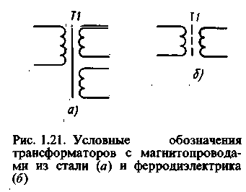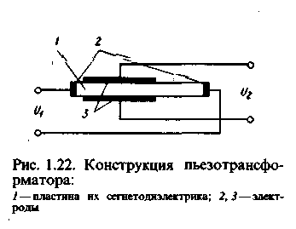

5. Напряжение холостого хода С/₀ (напряжение на разомкну-
той вторичной обмотке).
6. Номинальная мощность (сумма мощностей вторичных
обмоток).
7. Коэффициент трансформации.
8. Частота питания.
Для низкочастотных выходных трансформаторов также важны:
1) полоса частот (ограничивается нижней f_{a} и верхней /_{в} частотами
рабочего диапазона); 2) сопротивление нагрузки (обычно задается
на средней частоте); 3) номинальная выходная мощность; 4)
коэффициент полезного действия. У сигнальных трансформаторов
параметры задаются в зависимости от их назначения. Условное
обозначение трансформаторов показано на рис. 1.21, а, б.
В отдельных случаях применяют безобмоточные трансфор-
маторы, в которых используется пьезоэффект. Такие трансфор-
маторы выгодно применять при получении большого коэф-
фициента трансформации л = 10-н 1000 и малой мощности
передаваемого сигнала.
Пьезоэффектом называют свойства некоторых матери-
алов изменять свои геометрические размеры под воздействием
электрического поля или образовывать на гранях связанные
разноименные заряды при их растяжении или сжатии. Пьезо-
эффект наблюдается в таких материалах, как кварц, сегнетова
соль, турмалин, титанит бария, пьезокерамика и др.
Пьезотрансформаторы состоят из пьезоэлемента с на-
несенными на них электродами и корпуса с контактами.
Простейший пьезотрансформатор содержит пьезокерамическую
пластину прямоугольной формы, на которую методом вжига-
ния нанесены электроды из серебра (рис. 1.22). К одной паре
электродов подключается входное напряжение, создающее элек-
трическое поле в диэлектрике. В результате в пьезоэлементе
возникают колебания и определенные участки его деформиру-
ются. На деформируемых участках появляется ЭДС, которая
может быть снята с помощью правильно расположенных
электродов. Выбором параметров пьезоэлемента, геометрии
и расположения электродов можно получить коэффициент
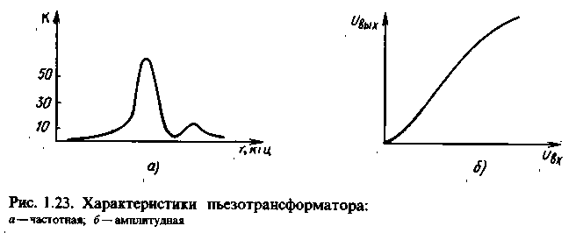
трансформации в несколько сотен и более. Такие трансфор-
маторы не обладают широкополосностью и хорошо работают
только на определенных резонансных частотах (рис. 1.23, а).
При закреплении пьезоэлемента в корпусе крепежные узлы
располагают в местах минимальной амплитуды механических
колебаний. Амплитудная характеристика пьезотрансформатора
имеет существенную нелинейность (рис. 1.23,6). Поэтому он
не может быть эффективно использован для точного преоб-
разования сигнала.
Однако в цепях, где не требуется особая точность, а важен
лишь высокий коэффициент трансформации при малой от-
даваемой мощности (до 5 Вт), они могут успешно конкуриро-
вать с трансформаторами электромагнитного типа.
Существует граничная напряженность электрического поля,
превышение которой приводит к перегреву пьезоэлемента, что
снижает надежность пьезотрансформатора. Поэтому допусти-
мую напряженность следует выбирать в зависимости от
материала и допустимого перегрева пьезотрансформатора.

